Геометрия 9 класс
Вторник 14.04. 2020
Тема. Сфера. Шар
- Презентация карау
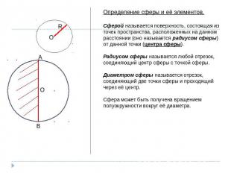
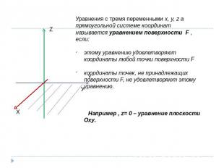
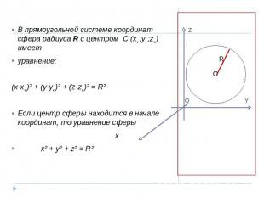
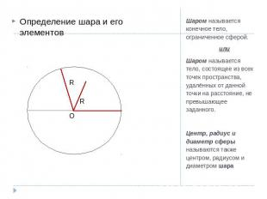
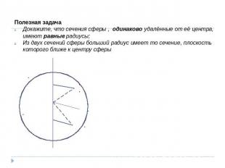
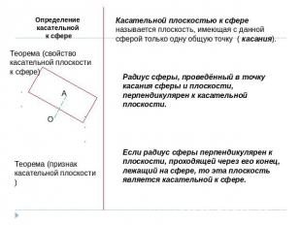
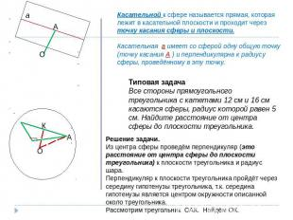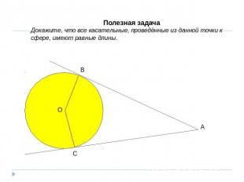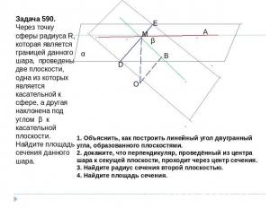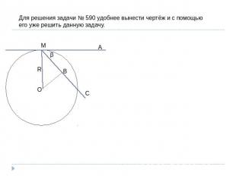
- Дәреслектән Параграф 2 (131) не укырга (322 бит)
- Мәсьәлә чишү: №1215(а, б, в)
- № 1216
- Өй эше - №1215(г, д)

- Дәреслек белән эш:
- № 1193
(Эшләгәнне фотога төшереп ватсапка салырга)

